第一章 核磁共振谱基础（通常 NMR 在溶液中进行）

本章将介绍核磁共振谱，它是利用组成有机物分子最常见两种 元素碳和氢原子核在电磁波作用下的影响情况来推断有机分子结构的，因而核磁共振谱称为波谱。
核磁共振（Nuclear Magnetic Resonance, NMR）是原子核在外加磁场作用下的一种自然现象，1945 年由Bloch F.和 Purcell E.M.两位科学家首次发现，他们也因此而荣获1952 年的诺贝尔物理奖。核磁共振现象的发现，导致其在许多方面获得应用，几十年来发展迅速。核磁共振技术和应用也愈来愈完善和广泛，在化学上 最有价值的应用是利用核磁共振鉴定有机物的分子结构。而且，核 磁共振谱对有机物结构的鉴定比其它光谱和质谱均有效，许多情况下，根据单一的核磁共振谱就可以推断有机物的分子结构。近20 年核磁共振除传统的1H 谱外，13C 和其它原子及多维核磁共振谱也得到迅速发展，Ernst R.R 由于在此方面的卓越贡献而被授予1991 年的诺贝尔化学奖。现在，核磁共振谱已成为有机物分子结构鉴定 中最有用的一个工具。

第一节 基本原理

  - 原子的磁性

我们知道：原子是由原子核和电子组成的，原子核带正电，电子带负电。原子核又是由质子和中子组成的，其中质子带正电，中 子不带电。对于一个中性原子而言，带电荷的质子和电子数目一致， 而且两者质量可以忽略，原子真正的质量大小是由中子决定的。对 一种元素而言，质子数是恒定的，目前发现的只有107 种元素，所以世界上所有原子的质子数都在1—107 范围。但同一元素原子的中子数则有差异，这样同种元素就可能有几个不同质量（即中子数不同）的原子，这种同种元素的不同质量的原子称作同位素。如氢有三种同位素，分别为1H、2H(氘D)和 3H(氚 T)，碳和氧等许多种 元素都有同位素。另外，各种元素的同位素在自然界的丰度是有很大差别的，如 1H 在三种同位素中占99.98％，而 2H 和 3H 则只占到 0.02％；碳同位素中12C 占 98％，而 13C 只占1.11％。
原子核是带正电的粒子，若其进行自旋运动将能产生磁极矩， 但并不是所有的原子核都能产生自旋，只有那些中子数和质子数均为奇数，或中子数和质子数之一为奇数的原子核才能产生自旋。如1H、13 C、15N、19 F、31P„„、119Sn 等。这些能够自旋的原子核进行自旋运动时能产生磁极矩，原子核的自旋运动与自旋量子数I 相
关,I=0 的原子核没有自旋运动.只有 I≠0 的原子核有自旋运动.

原子核的磁矩
原子核由中子和质子所组成，因此有相应的质量数和电荷数。 很多种同位素的原子核都具有磁矩，这样的原子核可称为磁性核， 是核磁共振的研究对象。原子核的磁矩取决于原子核的自旋角动量

P，其大小为：

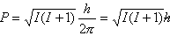 (6.1)
式中：I 为原子核的自旋量子数。h 为普朗克常数。原子核可按Ｉ的数值分为以下三类：
（１）中子数、质子数均为偶数，则I=0，如 12C、16 O、32S 等。
此类原子核不能用核磁共振法进行测定。
（２）中子数与质子数其一为偶数，另一为奇数，则Ｉ为半整 数，如
I=1/2： 1H、13C、15N、19 F、31P、37Se 等；
I=3/2： 7Li、9Be、11B、33S、35Cl、37Cl 等；
I=5/2： 17O、25Mg、27Al、55Mn 等；以及I=7/2、9/2 等。
（３）中子数、质子数均为奇数，则I 为整数，如2H(D)、6Li、
14 N 等I=1；58Co，I=2；10B，I=3。
（２）、（３）类原子核是核磁共振研究的对象。其中， I=1/2 的原子核，其电荷均匀分布于原子核表面，这样的原子核不具有四极矩，其核磁共振的谱线窄，最宜于核磁共振检测。
凡I 值非零的原子核即具有自旋角动量P，也就具有磁矩μ ，
μ 与P 之间的关系为：
(6.2)
称为磁旋比，是原子核的重要属性。核动量矩及磁矩的空间量子比

当空间存在着静磁场，且其磁力线沿z 轴方向时，根据量子力学原则，原子核自旋角动量在z 轴上的投影只能取一些不连续的数值：
(6.3)
式中m 为原子核的磁量子数，m=I, I-1, „,-I， 如图 6.1 所示。与此相应，原子核磁矩在z 轴上的投影：

磁矩和磁场B
0

的相互作用能为

(6.4)

(6.5)

将(6.4)式代入上式，则有

式中 B
0

为静磁感强度。
(6.6)

原子核不同能级之间的能量差则为：

由量子力学的选律可知，只有
(6.7)

的跃迁才是允许的，所以

相邻能级之间发生跃迁所对应的能量差为：

(6.8)
另一方面，m=I, I－1, „, －I，即核磁矩共有2I+1 个取向，再利用式(6.5)，可得出相邻能级之间的能量差为：
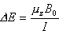 (6.9)
当用(6.9)式时， 表示μ在z 轴上的最大投影。

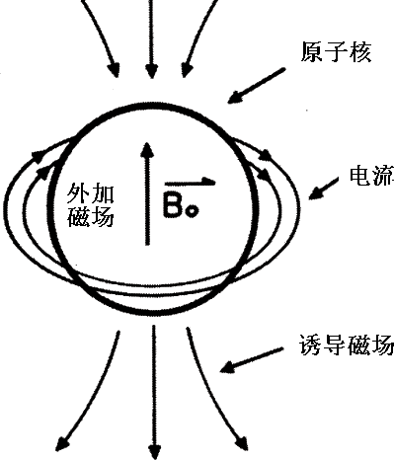

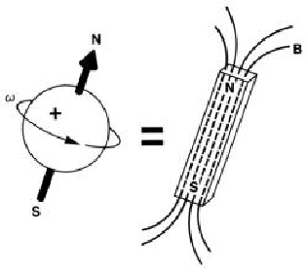

可分为以下几种情况:
I=1/2; 1H,13 C,15N,19F,31P,77Se,113Cd,119Sn,195Pt,199Hg I=3/2;7Li,9Be,11B,23Na,33S,35Cl,37Cl,39 K,63Cu,79Br
此外还有I=5/2,7/2,9/2,1,2,3等.由于I=1/2 的原子核,电荷均匀分布在原子核的表面,这样的原子核不具有电四级距,核磁共振谱线窄,最适用核磁共振的检测.研究 1H,13C 原子核是最为常见,其次是 15N,19F,31P 核.

质子核磁距在外加磁场中空间量子化，有2I + 1 种可能的空间取向，，这些磁量子数m 的值只能取I,I-1. ..-I,－I+1,共有
2I + 1 种可能的值。

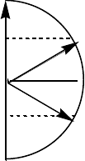
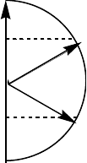
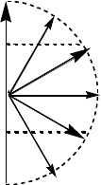
m = 2

m =1 m = 1
m = 1/2

m =0
m = 0

B r m =-1
m =-1
m =-1/2

m =-2
I=1 I= 2 I= 1/2

在静磁场中，原子核自旋角动量的空间量子化。拉莫尔进动
核磁共振的产生
在静磁场中，具有磁矩的原子核存在着不同能级。此时，如运 用某一特定频率的电磁波来照射样品，并使该电磁波满足(6.8)式， 原子核即可进行能级之间的跃迁，这就是核磁共振。当然，跃迁时
必须满足选律，即 。所以产生核磁共振的条件为：

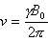
(6.10)

式中 为该电磁波频率，其相应的圆频率为：

(6.11)
当发生核磁共振现象时，原子核在能级跃迁的过程中吸收了电磁波的能量，由此可检测到相应的信号。在磁场中，通电线圈产生

磁距，与外磁场之间的相互作用使线圈受到力矩的作用而发生偏转。同样在磁场中，自旋核的赤道平面也受到力矩作用而发生偏转， 其结果是核磁距围绕磁场方向转动，这就是拉莫尔进动。
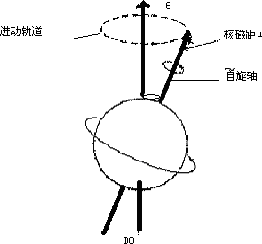

拉莫尔进动核磁距μ 在磁场

F=μ xB
0
=μ B
sinθ
0

Θ 为 μ B 的交角。拉莫尔进动的频率由下式决定
0

ω ＝γ B ＝2π ν
0

ω 为角频率，ν 为一般频率，γ 磁旋比。这就是核磁共振的基本方程。
与这样自旋的原子核也就由于磁极矩差异而具有不同能量。磁

极矩的能量差为 µB=E -E 。µ 为不同原子核的自身磁矩，B 为磁场
2 1

强度。能够产生磁极矩的自旋原子核，如果放在一个外加磁场中， 必然会与外加磁场发生作用。若外加磁场的电磁波射频恰好满足

E -E =hυ ，则处于 E
2 1 1
能级的原子核就能吸收外加磁场的电磁波能量

而跃迁到高能量的

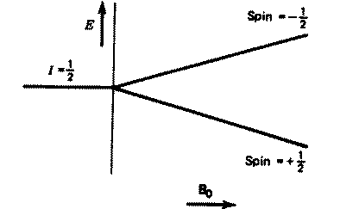

E 能级，这就产生了所谓的核磁共振效应。
2

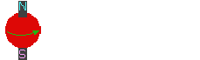
所谓的核磁共振就是：处于静磁场中的核自旋体系，进动频率 与作用于该体系的射频场频率相等时，所发生的吸收电磁波的现象。

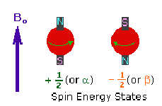

6.1.2 弛豫过程

从(6.8)式可知，对磁旋比为 的原子核外加一静磁场B 时，
0

原子核的能级会发生分裂。处于低能级的粒子数n
1
将多于高能级

的离子数n
2
，这个比值可用玻尔兹曼定律计算。由于能级差很小，

n 和n
1 2
很接近。设温度为300K，磁感强度为1.4092T（即 14092G，

相应于 60MHz 射频仪器的磁感强度），可算出：

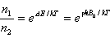
=1.0000099
式中ｋ为玻尔兹曼常数。

在符合(6.10)式的电磁波的作用下，n
1
减少，n
2
增加，因二

者相差不多，当n =n
1 2
时不能再测出核磁共振信号，称作饱和。

由此看出，为能连续存在核磁共振信号，必须有从高能级返 回低能级的过程，这个过程即称为弛豫过程。
弛豫过程有两类。其一为自旋-晶格弛豫，亦称为纵向弛豫。 其结果是一些核由高能级回到低能级。该能量被转移至周围的分 子（固体的晶格，液体则为周围的同类分子或溶剂分子）而转变 成热运动，即纵向弛豫反映了体系和环境的能量交换；第二种弛 豫过程为自旋-自旋弛豫，亦称为横向弛豫。这种弛豫并不改变

n ，n
1 2
的数值，但影响具体的（任一选定的）核在高能级停留的

时间。这个过程是样品分子的核之间的作用，是一个熵的效应。 类似于化学反应动力学中的一级反应，纵向弛豫，横向弛豫

过程的快慢分别用 1/T 、1/T
来描述。T
叫纵向弛豫时间，T 叫

横向弛豫
1 2 1 2

能自旋的同种元素原子核若所处环境相同，那么在外加磁场的 电磁波作用下都会在同一频率下发生共振，这对有机物分子的结构

分析毫无价值。但事实上，大多能自旋的原子核都会受到核周围电子旋转动能的影响，原子核外层电子的旋转也会产生另外一个磁场， 而电子旋转产生的磁场方向与原子核自旋产生的磁场方向相反。这样，实际上有机物分子中自旋原子核所感受外加磁场电磁波的大小与原子核外层电子旋转产生的磁场有关，外层电子旋转产生的磁场， 对原子核接受外加磁场的电磁波会产生屏蔽作用(shielding effect)。由于原子核在有机物分子中所处的位置有差异，这样处于不同位置的原子核周围的电子状态就不同，也即原子核受电子屏蔽作用的程度也不同，因而有机物分子中处于不同位置的原子核可以在不同的外加磁场的电磁波频率处发生共振。这样就可以根据原子核发生共振的频率，推断出原子核在有机物分子中的位置，进而推断出有机物的分子结构。
在外层电子屏蔽条件下，自旋原子核在外加磁场作用时发生共振时的电磁波频率称作化学位移（chemical shift），常用δ表示。现在的核磁共振谱主要是根据化学位移的数值来推断原子核在有机物分子中的位置而进行结构鉴定的（图9.1）。
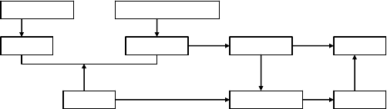
自旋原子核
B 外层电子自旋磁场
磁 极 矩
＋ 屏蔽作用
核磁共振
分子结构
外加磁场
电磁波频率
化学位移

BBB 图 9.1 核磁共振原理与分子结构鉴定
  - 化学位移

- 化学位移

.某一种核，由于所处的化学环境不同，核的共振频率也不尽 相同，因而它们的譜线出现在谱图的不同位置上，这种现象称作化 学位移（chemical shift）.
化学位移是如何产生，一般认为核外电子对外加磁场的屏蔽

（shielding）作用的结果。假定有一孤立的原子核外电子云分布

是球形对称的（如氢原子的s 电子），在外加磁场（H
0
）的作用下，

核外电子便在磁场方向上饶核运动，产生感应磁场（H`b)。根据楞

次定律感应磁场（H`，））的方向与外加磁场H
0

H,=-σ H
0
方向相反。

- 为原子核的屏蔽系数（shieding factor）。因此原子核实际感受到的磁场H 为：
H=(1-σ )H
0

根据前面的公式
ω ＝γ H
ω =2π ν
核的共振频率ν 与H0 有如下关系：
ν ＝γ H （1－σ ）∕2π
0

由于荷所处化学环境不同其σ 的值不同，因此共振频率ν 也不同。

- 基准物质

由于荷所处化学环境不同其σ 的值不同，峰的位置也就不同。σ 的值总是远远小于1 的，所以峰的位置不便精确测定，故在实验中采用某一基准物质，以基准物质的谱线位置作为核磁谱图的坐标的原 点。不同官能团的原子核谱线位置相对于原点的距离，反映了它们 所处化学环境
核磁共振是在外加磁场的作用下发生的，因而外加磁场的强度 是决定核磁共振仪器效应的一个重要参数。对于最简单的自旋原子核 1H，外加磁场频率需要60 兆赫兹（MHz），因而最早的核磁共振仪是 60 兆赫的，以后又有了80、90 和 100 兆赫的较精密的核磁共振仪。现在由于 13C 和其他更大自旋原子核测定的需要，200、300和 400 兆赫采用液氮冷却的超导核磁共振仪也问世，更高兆赫的核磁共振仪也被制造。核磁共振仪器兆赫数愈高，其精密度和测定的 原子核范围也愈大，当然仪器的价格也愈昂贵。
核磁共振仪主要测定有机物分子中能自旋原子核的化学位移 δ ，自旋原子核在有机物分子中位置不同，其化学位移δ 值也不同， 即在核磁共振谱图上出峰的位置有差异。真实的化学位移δ 值很小，不便谱图峰位置的标定。这样在具体测试中必须采用某一标准 物质为基准，而且需要将真实的δ 数值处理放大。现在通用的核磁共振测定采用的标准物质是四甲基硅烷（Tetrmethylsilane,TMS）。

C H 3
C H 3 S i C H 3

C H 四甲基硅烷
Tetramethylsilane
3

四甲基硅烷分子结构中的四个甲基均匀分布，12 个氢和 4 个碳在分子结构中的位置都一致，而且四甲基硅烷是化学和热稳定的 有机物，沸点只有27℃，可以很容易从样品中除去，便于样品回收。这样，无论是1H 原子核，还是13C 原子核，他们的核磁共振谱测定均采用四甲基硅烷为基准物质。
现在的核磁共振谱图中的化学位移δ 值均为和基准物质四甲基硅烷化学位移δ 值的相对比值，并被放大100 万倍。

υ 样品-υ

TMS
B
TMS
-B 样品

υ = ×10 或 ×106

υ B
TMS TMS

υ 电磁波频率，TMS 基准物质四甲基硅烷 B 外加磁场强度这样，有机物分子中绝大多数1H 的化学位移δ 值在 0－10ppm
范围，少数超过 10ppm 或小于0ppm 为负值，而 13C 的化学位移值可以达到 0－600ppm 的范围，而更大自旋原子核的化学位移δ 值可达到成千上万，如 195pt 的δ 值可达13000ppm。必须指出：化学位移 δ 值是一个相对比值，它是一个无单位的数值，所谓ppm 表示数值被放大百万倍，而不是δ 值的单位。另外，核磁共振δ 值的ppm 更与浓度单位ppm 无任何关系。
目前测定核磁共振的样品必须是液体或溶液状态，大多数情况

下是在溶液条件下进行核磁共振的测定。这样，所用溶剂必须不能发生核磁共振才行。如测定1H 核磁共振谱，所用溶剂的分子中的

所有 1H 必须全部换成不能发生核磁共振的2H（D），即需使用氘代试剂。同样，常规的丙酮

(CH
COCH
)、氯仿（CHCl ）、苯（C
H ）也不能用作溶解核磁共

3 3 3 6 6

振有机样品的溶剂，而必须换成相应的氘代试剂，CD COCD 、CDCl 、
3 3 3

C D 。很显然，氘代试剂较昂贵，尤其是氘代数目大的试剂，这样
6 6

核磁共振样品测试的费用增加，而且测试费用也取决于有机样品所

用的氘代溶剂种类。如用CDCl
3
就比CD
3
COCD
3
要便宜，因为前者只

有一个D 代，而后者有6 个D 代。核磁共振对有机样品状态及所用溶剂要求，使其优良的性能受到限制，因而现在正在发展固体核磁 共振测定技术，以便克服这些问题。
核磁共振仪器可以测定从最简单的1H 原子核到 195pt 这样大的原子核的核磁共振，但目前用在有机物结构鉴定的主要是1H 和 13 C。毕竟，有机物都是含有碳氢的分子。因此，有机物的核磁共振谱， 主要指核磁共振氢谱和碳谱两种。下图是一张标准的

HNMR 图。

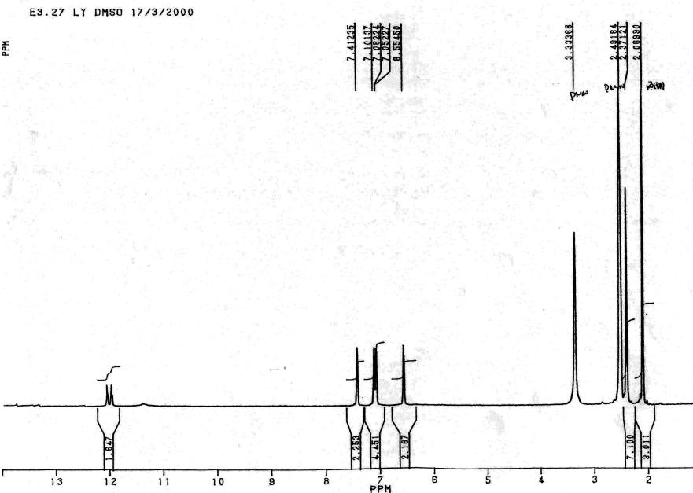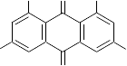
O H O
O H
H O
C H 3
O

基本术语

- 正屏蔽：核周围电子云密度增加或感应磁场的方向与外加磁场相反，谱线向高场（向右移），δ 值降低，符号为（＋）；
- 去屏蔽效应：核周围电子云密度减少或感应磁场的方向与外加磁场相同，谱线向低场（向左移），δ 值增加，符号为（－）；
- 抗磁性位移：谱线向高场方向移动；

- 顺磁性位移：谱线向低场方向移动。

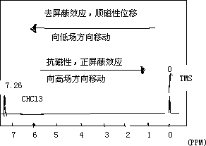

1－2。影响化学位移的因素

核的化学位移的问题是核的磁屏蔽，影响化学位移的因素归根 到底为磁屏蔽。

- ＝σ +σ
A
+σ ’
M

- 为原子的屏蔽，σ 为分子内部的屏蔽，σ ’指分子间的屏
A M

蔽。

- 原子的屏蔽

原子的屏蔽主要包括两项：
o A=σ AD +σ AP
o AD 为抗磁项，σ AP 为顺磁项。对于s 电子，由于电子云分布是球形对称的，如前面所述，它所感应的次级磁场的方向于外磁场相反， 从而表现抗磁性，因此它的主要贡献为σ AD。对于p 电子，情况则不同，由于p 电子具有方向性，在外磁场的作用下，电子云只能绕着其对称轴旋转，因而自身便产生了磁距，在外磁场中，该磁距同样产生拉莫尔进动，经过一定的时间，二者的取向趋于一致，从而表现顺磁性，因此图的主要贡献为σ AP。一般来说原子序数越大， σ A 也越大，化学位移范围越宽。例如13C,19F,31P 化学位移范围比 1H 大 1～2 数量级。
- 分子内的屏蔽

分子内的屏蔽指分子内其他原子或官能团对所研究的核的磁屏蔽作 用，分子结构对化学位移的影响主要表现在这里。主要因素有;
诱导效应，共轭效应，环电流效应，磁各向异性效应，氢键。
- 分子间的屏蔽
分子间的屏蔽指样品中其它分子对所研究的分子的核的磁屏蔽效应，主要有：溶剂效应，

氢键和介质磁化率效应。 各种屏蔽因素可归纳如下：

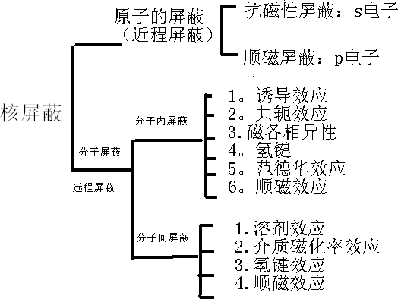

下面我们分别讨论：

诱导效应（inductive effect）
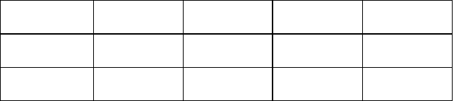某基团如果与电负性较强的原子（基团）连接，由于电负性较强的原子的拉电子作用，使该基团周围的电子密度降低，核的屏蔽减少， 谱线向低场移动，这种效应称之诱导效应。例如在CH3X 中δ 值与电负性EX 有明显的依赖关系。
X
F
Cl
Br
I
EX
3.92
3.32
3.15
2.94
H 的
4.26
3.05
2.68
2.16

δ (ppm)
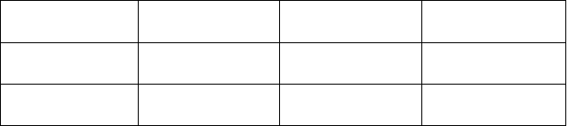随着卤素的电负性增加，拉电子能力增强。因而碳原子周围电子密 度下降，由于氢原子与之相连，其电子密度也下降导致磁屏蔽减少 δ 值增加。反之亦然。再举一例：CH3X
X
OCH3
NCH3
CCH3
EX
3.52
3.09
2.5
δ (ppm)
3.24~4.02
2.12~3.10
0.77~1.88)

共轭效应（conjugate effect）

在具有多重健或共轭多重健的分子体系中，由于π 电子的转移导致某基团电子密度和磁屏蔽的改变，此种效应称之共轭效 应。共轭效应有两种类型：π －π 和 p-π 共轭,值得注意的是这两种效应电子转移方向是相反的。例如

4.03
H
..
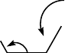
O C H 3
6.27

H
3.88
H H H
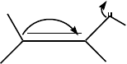5.90
H
O

在左的情形，氧原子具有孤对电子，与乙烯双键构成p-π 共轭， 电子转移的结果，使β 位的C,H 的电子云密度增加磁屏蔽也增加， 因而 δ 减少（乙烯的δ 为 5。25ppm）。右边的情形属于π －π ，电子转移的方向恰恰相反，使 β 位的C,H 的电子云密度降低，磁屏蔽也减少，因而δ 增加。再例如: 与上面情形一样

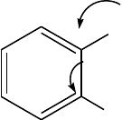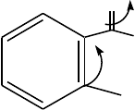H
..
O H
H
O
H

7.81
6.73

例如：

化合物 δ(O H ) 效应

R -O H

..
O H
1.4~5.3 诱导

3.8~6.5 诱导＋ 弱
共轭

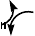o R -C -O H 9.3~12.4 诱导＋ 强共轭
O
..
磁各向异性（magnetic anisotropic effect）
如果分子具有多重键或共轭多重键，在外磁场作用下，π 电子会沿着分子的某一方向流动，形成次级磁场，从而影响分子的磁屏蔽， 由于次级磁场具有方向性，对分子各部位的磁屏蔽亦不同，称之为 磁各向异性效应。
- 环电流效应

由于苯环π 电子的离域性，或流动性，在外加磁场H 的作用下，当
0

H 的方向垂直于苯环平面时，π 电子便沿着苯环碳链流动，形成环
0

电流（ring current）,电子流动的结果产生磁场，根据楞次定律，

感应磁场的方向与外加磁场H
0
相反，因此苯环平面的上下正屏蔽区，

侧面形成去屏蔽区，苯环的质子处于去屏蔽区。

以上内容仅为本文档的试下载部分，为可阅读页数的一半内容。如要下载或阅读全文，请访问：https://d.book118.com/926220224031010102

